# 

# Univerzita Jana Evangelisty Purkyně v Ústí nad Labem (UJEP) Přírodovědecká fakulta (PřF), Katedra informatiky (KI)

**OLAP a Data mining (KI/ODM)**

# 

ds

P

**Seminární práce**

**OLAP a SSAS**

Ondřej Švorc (F23209)

Aplikovaná informatika  
OLAP a Data mining (KI/ODM)

xx. xx. 2025

## Zkratky

SSNS = SQL Server Management Studio

SSAS = SQL Server Analysis Services

OLAP = Online Analytical Processing

VS 2022 = Visual Studio 2022

## Volba DBMS s OLAP podporou

Vybral jsem si databázový systém SSMS, OLAP nadstavbu SSAS a rozšíření Microsoft Analysis Services Projects 2022 do vývojového prostředí VS 2022.

## Prerekvizity

Nejprve je nutné si stáhnout a nainstalovat databázový systém SSMS a vývojové prostředí VS 2022. Oba programy lze stáhnout z oficiálních stránek společnosti Microsoft.[1],[2] V mém případě jsem měl oba zmíněné programy nainstalované; bylo tedy potřeba pouze doinstalovat zmíněnou OLAP nadstavbu a rozšíření do VS 2022.

## Instalace SSAS

1. Stáhnout SSAS (setup.exe) [3]
2. Spustit setup.exe
3. Při kroku **Feature Selection** zaškrtnout **Analysis Services**
4. Při kroku **Analysis Services Configuration** zaškrtnout **Multidimensional Mode**

**Obsah obrázku text, snímek obrazovky, software, Webová stránka

Obsah vygenerovaný umělou inteligencí může být nesprávný.**

Obsah obrázku text, snímek obrazovky, software, Webová stránka

Obsah vygenerovaný umělou inteligencí může být nesprávný.

Obsah obrázku text, elektronika, snímek obrazovky, software

Obsah vygenerovaný umělou inteligencí může být nesprávný.Po instalaci SSAS přibude do SSMS, konkrétně do kolonky **Server type**, položka **Analysis Services**.

## Instalace rozšíření do VS 2022

1. Spustit VS 2022
2. Kliknout na **Extensions**
3. Kliknout na **Manage Extensions**
4. Vyhledat **Microsoft Analysis Services Projects**
5. Kliknout na **Install**

Obsah obrázku text, Multimediální software, software, Grafický software

Obsah vygenerovaný umělou inteligencí může být nesprávný.

Obsah obrázku text, snímek obrazovky, software, Multimediální software

Obsah vygenerovaný umělou inteligencí může být nesprávný.

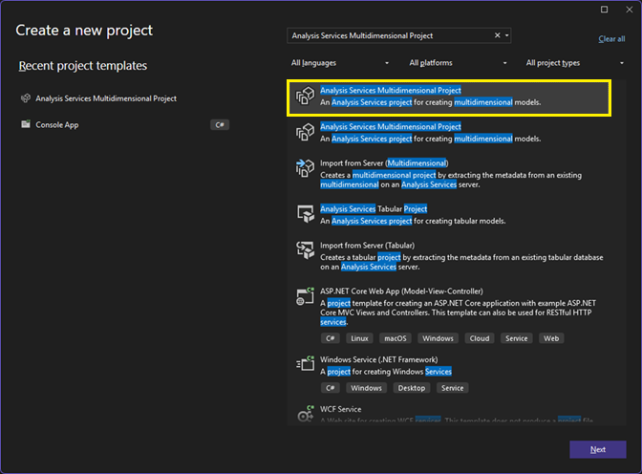Rozšíření přidá možnost vytvoření nového typu projektu **Analysis Services Multidimensional Project**.

## Datová sada

Zvolil jsem datovou sadu ze stránky **Kaggle** fiktivního online obchodu **EverMart Online**.[4]

Datová sada ve formátu CSV obsahuje data o zákaznících, produktech a provedených transakcí.

* Customers.csv
* Products.csv
* Transactions.csv

Transakce jsou duplicitně zapsána ve dvou souborech s mírně odlišnými formáty (Transactions.csv, EverMart_Online_Transactions.xlsx). CSV formát je vhodnější pro strojové zpracování, a proto nemá smysl XLSX soubor zahrnovat.

ProductID, ProductName, Category, Price

CustomerID, CustomerName, Region, SignupDate

TransactionID, CustomerID, ProductID, TransactionDate, Quantity, TotalValue, Price

<https://viptrust.com/technologie/ostatni/ssas>

<https://learn.microsoft.com/en-us/ssms/download-sql-server-management-studio-ssms?view=sql-server-ver16>

<https://learn.microsoft.com/en-us/analysis-services/multidimensional-models/multidimensional-model-databases-ssas?view=asallproducts-allversions&source=recommendations>

<https://learn.microsoft.com/en-us/analysis-services/instances/install-windows/install-analysis-services?view=asallproducts-allversions>

<https://marketplace.visualstudio.com/items?itemName=ProBITools.MicrosoftAnalysisServicesModelingProjects2022>

1. ERINSTELLATO-MS. Download SQL server management studio (SSMS). Microsoft Learn [online]. Available from: <https://learn.microsoft.com/en-us/ssms/download-sql-server-management-studio-ssms?view=sql-server-ver16>
2. IDE and code editor for software developers and teams. *Visual Studio* [online]. 14 February 2025. Available from: <https://visualstudio.microsoft.com/>
3. RWESTMSFT. Install using graphical user interface – SQL server. *Microsoft Learn* [online. Available from: <https://learn.microsoft.com/en-us/sql/database-engine/install-windows/install-sql-server-from-the-installation-wizard-setup?view=sql-server-ver16>
4. WAMBLES, Chad. ECommerce transactions. *Kaggle* [online]. 3 January 2025. Available from: <https://www.kaggle.com/datasets/chadwambles/ecommerce-transactions>